Peter Behrens (1868-1940)
Membro della secessione di Monaco fa parte degli artisti radicali dell'epoca. Nel 1897, dopo una visita in Italia, è uno dei fondatori del "Munich Vereinigte Werkstätten".

Disegna copertine per Otto Julius Bierbaum's advanced rivista letteraria, Die Insel (1899), his Der Brunte Vogel (1899) e Pan im Busch (1901).

Nel 1898 si dedica al design e negli anni seguenti inizia ad interessarsi di grafica e tipografia, creando una nuova serie di caratteri tipografici conosciuti anche come "Scrittura-Behrens".
Dal 1899 al 1903 insegna presso la neofondata colonia d’artisti di Darmstadt grazie all'intervento del granduca Ernesto Luigi d'Assia.
Il 1901 è l'anno del suo passaggio alle arti applicate: smette di occuparsi di pittura e inizia la sua carriera di architetto.
A Darmstadt realizza la sua prima casa (Casa Behrens) per l'esposizione "Ein Dokument deutscher Kunst" dove disegna dalla struttura ad ogni elemento d'arredo.
Nel 1906 è incaricato di disegnare il materiale pubblicitario per la Emil Rathenau's A.E.G., la grande azienda elettrica di Berlino, dove erano impiegati come designer Adolf Messel e Otto Eckmann.
Nel 1907, chiamato da Paul Jordan, consigliere delegato dell’Allgemeine Elektricitäts Gesellschaft (AEG), diventa architetto e consulente artistico per l’AEG a Berlino, con compiti che vanno dal design della carta da lettera e di prodotti industriali alla progettazione architettonica. Vi resterà fino al 1914. Per A.E.G. disegna il primo logotipo societario.
Peter Behrens non è solo il padre del design industriale tedesco - è anche il fondatore della corporate identity. Lavorando per AEG, Behrens crea loghi, materiale pubblicitario e pubblicazioni aziendali con un approccio coerente di disegno unitario.
Dalla pubblicità artistica il suo lavoro si trasforma quindi nella realizzazione dell'immagine dell'azienda. Questo segna la nascita della "corporate identity" (immagine aziendale). Behrens è il pioniere di questo concetto e lo mette in pratica.

AEG e Behrens
Alla fine del XIX secolo abbiamo il primo esempio organico tra industria e architettura all’interno della fabbrica berlinese AEG ( Allgemeine Elektrizitäts Gesellschaft). L’azienda segue una politica di management aggressivo, di espansione sul mercato europeo, stringendo una stretta collaborazione con il “Deutscher Werbrunk” già nel 1889, questa diverrà ben salda nel 1907 quando Paul Jordan chiama Peter Behrens con l’incarico di consulente artistico generale. L’artista avrà un “rapporto organico” con l'azienda, col compito di unificare e razionalizzare la progettazione di nuove fabbriche, dei quartieri operai, di oggetti industriali di vario genere, stampati e grafici pubblicitari, il tutto senza sminuirne la carica innovativa, anzi con grande stimoli e intensità espressiva.
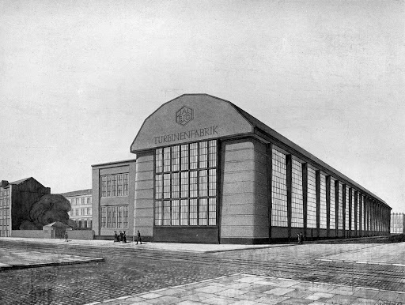
Secondo Pevsner: “Behrens fu il primo della serie che conduce agli stylist americani di oggi, a Giò Ponti ad Arne Jacobsen. Ma le sue costruzioni considerate puramente come architettura sono altrettanto importanti. Ciò che Garnier stava facendo a Lione, Behrens lo faceva a Berlino e la nobiltà della sua opera è anche più pura, e più di quella di Garnier staccata dai motivi del passato”.
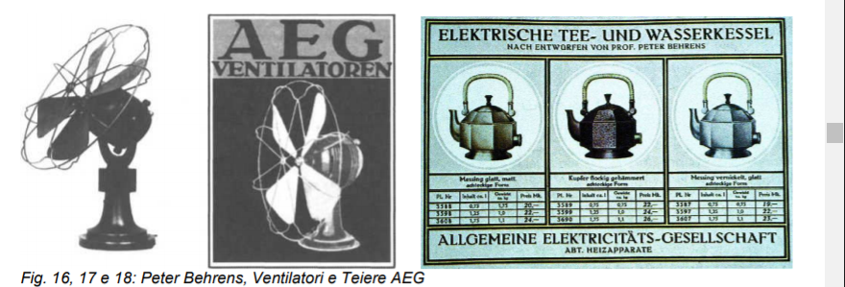
Vediamo Behrens realizzare una gamma molto estesa di prodotti e progetti, passando per prodotti industriali (lampade ad arco, bottiglie di vetro e suppellettili col marchio AEG) alla progettazione di interi edifici industriali e dei quartieri operai.
E’ subito evidente come il Bauhaus di Gropius debba molto all’opera di Behrens; infatti sia Gropius che Mies van der Rohe e Le Corbusier passarono per il suo studio e appresero i segreti di questa profonda ed estesa professionalità.
Secondo Bruno Zevi, Behrens “rimase un conservatore pur teso ad affrontare i problemi dell’azione contemporanea. Fu un esempio di onestà e di energia in un’epoca di facili cedimenti; ma, sul terreno del linguaggio, non può offrire indicazioni attuali”.
Behrens all’AEG mette in mostra l’ideologia del sachlichkeit (“nuova oggettività”, opposizione al soggettivismo espressionista, gli artisti volevano osservare le cose concrete con amara acutezza e con una lucidità descrittiva quasi glaciale) tramite il rifiuto della “decorazione liberty” che avea preso piede quasi all’esasperazione in Europa.
Behrens si colloca nella linea che Adolf Loos rappresentava in Austria: contro la decorazione di superficie, inutile e ridondante, ma gli oggetti nella loro funzionalità avrebbero costituito qualità. Schiera il design contro lo styling, la progettazione attraverso il disegno contro la semplice cosmesi dell’oggetto d’uso (estetica).
Negli anni in cui Behrens affronta i primi progetti importanti per AEG, Walter Rathenau succede al padre alla guida dell'azienda, imprimendole una svolta nella direzione di attività sociali e culturali fino ad allora non adeguatamente sviluppate.
Sotto di lui vengono realizzati i migliori edifici industriali della AEG, il circolo nautico “Elektra” e una rete di negozi di vendita a Berlino (1910), insieme a case per i lavoratori a Hennigsdorf (1911) e alla realizzazione di locomotive, aeroplani, vernici e porcellane da parte dell’azienda.
L’AEG d’anteguerra sviluppa l’idea dell’officina come sintesi suprema di uomo e macchina e affronta uno sforzo colossale che “viene immaginato come una palingenesi collettiva dell’anima germanica; nella religiosità del lavoro industriale si conseguirà finalmente il pieno dello spirito sulla materia”.
L’architettura industriale di Behrens riflette in pieno queste scelte: carattere religioso delle tre più importanti fabbriche (dalla celebrata Turbinenfabrik (1909) alla Fabbrica Grandi motori, alla monumentale Hochspannungs Fabrik (1911)).
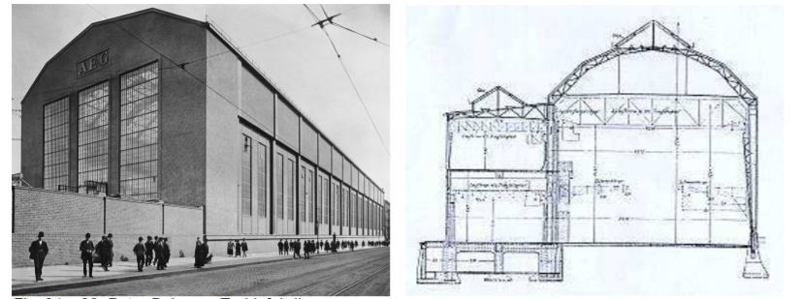
La Turbinenfabrik è stata descritta come “sintesi tra tempio greco ed officila”, così come per la borsa di Amsterdam di Berlage (tempio del capitalismo) è il tempio del lavoro e della produzione industriale. Forma essenziale, assenza di decorazione, copertura a falde inclinate con ampia illuminazione dall’alto e laterale che ricorda il frontone di un tempio greco (poligonale e non triangolare). Struttura in ferro con un telaio a traliccio a tre cerneire, coperto da grandi strutture murarie.

La Fabbrica Grandi Motori è un remake in tono minore della precedente, con uno slancio maggiore per la presenza di grandi vetrate frontali e laterali. Anche qui abbiamo il frontone poligonale a chiusura dell’organismo spaziale, ma la composizione risulta meno equilibrata della precedente.
Nella Hochspannungs Fabrik è ancora più evidente il significato dell’industria come nuovo potere della società, il monumentalismo beheriano non riesce a diventare espressionista: aspetto di un castello con alte mura e torri, che non riescono ad alleggerirsi neanche con le bucature e le finestre digradanti. Fianco massiccio dei due frontoni triangolari e finte colonne comunicano un’impressione di potenza e solidità, accresciuta dalla assoluta simmetria.
“la fabbrica non è più soltanto un luogo dove si lavora, ma un’immane strumento, una macchina colossale nel cui interno migliaia di uomini agiscono secondo un’inflessibile disciplina: è la sintesi suprema di macchina e uomo, impegnati nel processo razionale che soggioga la materia allo spirito”.
Nonostante l’esperienza di Behrens all’AEG dura solo cinque anni, segnerà profondamente l’architetto berlinese e ne renderà difficile separare la figura da quella della Società. Egli rimarrà per tutti “l’architetto AEG”.

